В 2018 году отмечается 100 лет со дня образования комиссий по делам несовершеннолетних в России.
С этим знаменательным событием всех участников заседания поздравил глава Анучинского муниципального района Сергей Алексеевич Понуровский.
Председатель комиссии по делам несовершеннолетних и защите их прав по Анучинскому району Андрей Яковлевич Янчук рассказал о том, как создавалась первая комиссия по делам несовершеннолетних, как совершенствовалась работа с ними на разных этапах 100-летней истории и какие проблемы пришлось преодолевать.
Вспомнили всех, кто стоял у истоков образования комиссий в Анучинском районе: Зуева В.В., Буренкова Н.И., Воробьева Л.Г., Дядюк О.Г., Яковенко О.И., Белоус О.Н., Герасимчук И.А., Бурдейная О.В., Самардак Л.И.
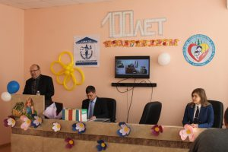 | 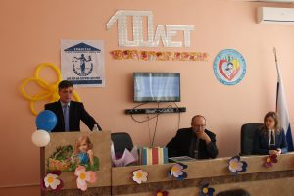
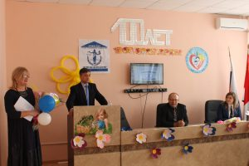 | 